Лабораторная работа №1. Основы библиотеки Three.js. Инструкция.
В данном уроке мы отобразим на экране плоскость на которой будут видны куб и сфера. Для этого потребуется скачать библиотеку Three.js. Сделать это можно несколькими способами. Можно скачать файлы библиотеку с официального сайта https://threejs.org/ (Code -> download).
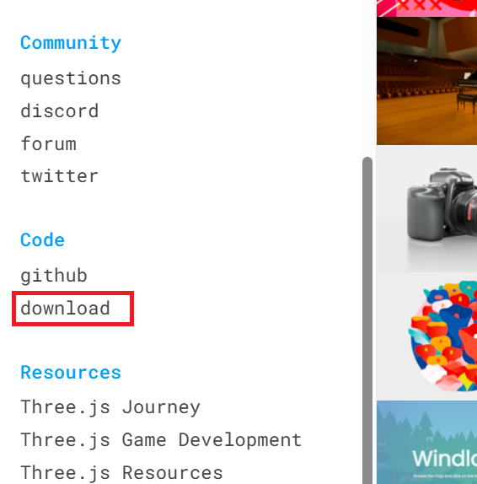
Будет загружен архив «three.js-master.zip». Если распаковать его, то можно будет найти папку «\three.js-master\three.js-master\build». В ней находятся все файлы, которые потребуются для выполнения 1ой лабораторной. Создадим в папке «\wwwroot\lib» подкаталог «threejs» и скопируем в него файлы
- three.core.js,
- three.core.min.js,
- three.module.js,
- three.module.min.js.
Для открытия каталога в visual studio удобно воспользоваться контекстным меню (RightClick по папке «threejs» -> «Открыть папку в проводнике»)
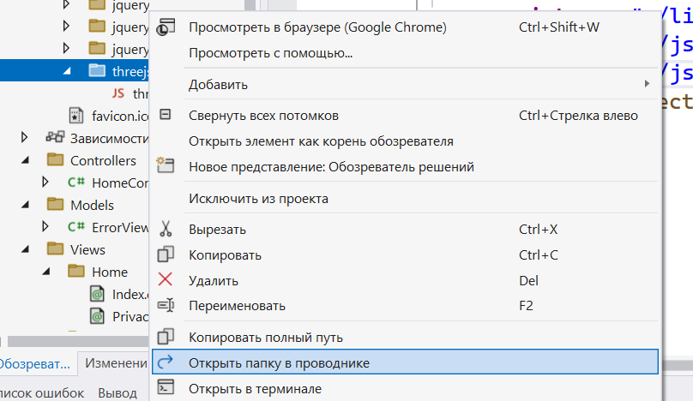
Теперь импортируем классы библиотеки three.js в файле main.js. Для этого добавим в main.js следующий код:
import * as THREE from 'three';
Чтобы не было ошибки нужно определить карту импортов в файле «Views\Shared\_Layout.cshtml» (выделено жирным):
...
<footer class="border-top footer text-muted">
<div class="container">
&copy; 2025 - WebApplication32 - <a asp-area="" asp-controller="Home" asp-action="Privacy">Privacy</a>
</div>
</footer>
<script type="importmap">
{
"imports": {
"three":"./lib/threejs/three.module.min.js"
}
}
</script>
<script src="~/lib/jquery/dist/jquery.min.js"></script>
<script src="~/lib/bootstrap/dist/js/bootstrap.bundle.min.js"></script>
<script src="~/js/site.js" asp-append-version="true"></script>
<script src="~/js/main.js" type="module" asp-append-version="true"></script>
@await RenderSectionAsync("Scripts", required: false)
</body>
</html>

Вместо предложенного варианта можно использовать конструкцию @Url.Content() :
...
"imports": {
"three": "@Url.Content("~/lib/threejs/three.module.min.js")"
}
...

Проверьте, что при запуске приложения не возникает ошибок связанных с подключением библиотеки (в браузере нажать «Ctrl+Shift+I» и в консоли не должны выводиться ошибки). Нужно указать, куда на html странице будет выводиться 3d-сцена. Для этого добавим div-элемент в файл «\Views\Home\Index.cshtml»:
<div id="WebGL-output" style="height: 500px;width: 500px; border: 2px solid black;">
</div>
Пока мы установили фиксированную высоту и ширину, но чуть позже исправим это. Подставим код для отображения некоторых примитивных элементов в main.js:
import * as THREE from 'three';

let scene = new THREE.Scene();
let camera = new THREE.PerspectiveCamera(45,
500 / 500,
0.1, 1000);
let renderer = new THREE.WebGLRenderer();

renderer.setClearColor(new THREE.Color(0xEEEEEE));
renderer.setSize(500, 500);
renderer.shadowMap.enabled = true;
renderer.shadowMap.type = THREE.PCFSoftShadowMap;

let axes = new THREE.AxesHelper(20);
scene.add(axes);

let planeGeometry = new THREE.PlaneGeometry(60, 20);
let planeMaterial = new THREE.MeshBasicMaterial({ color: 0xcccccc });
let plane = new THREE.Mesh(planeGeometry, planeMaterial);
plane.rotation.x = -0.5 * Math.PI;
plane.position.x = 0;
plane.position.y = 0;
plane.position.z = 0;
scene.add(plane);

let cubeGeometry = new THREE.BoxGeometry(4, 4, 4);
let cubeMaterial = new THREE.MeshBasicMaterial({ color: 0xff0000, wireframe: true });
let cube = new THREE.Mesh(cubeGeometry, cubeMaterial);
cube.position.x = -4;
cube.position.y = 3;
cube.position.z = 0;
scene.add(cube);

let sphereGeometry = new THREE.SphereGeometry(4, 20, 20);
let sphereMaterial = new THREE.MeshBasicMaterial({ color: 0x7777ff, wireframe: true });
let sphere = new THREE.Mesh(sphereGeometry, sphereMaterial);
sphere.position.x = 20;
sphere.position.y = 4;
sphere.position.z = 2;
scene.add(sphere);

camera.position.x = -30;
camera.position.y = 40;
camera.position.z = 30;
camera.lookAt(scene.position);

let divOutput = document.getElementById("WebGL-output");
divOutput.append(renderer.domElement);
renderer.render(scene, camera);
Рассмотрим данный код более детально. Строка
let scene = new THREE.Scene();

создает новую пустую 3D-сцену в которую мы будем добавлять объекты (куб, сфера, плоскость). Далее создается камера
let camera = new THREE.PerspectiveCamera(45,
500 / 500,
0.1, 1000);
Камера зависит от типа проекции, который мы используем. В нашем случае задействована камера, реализующая перспективную проекцию
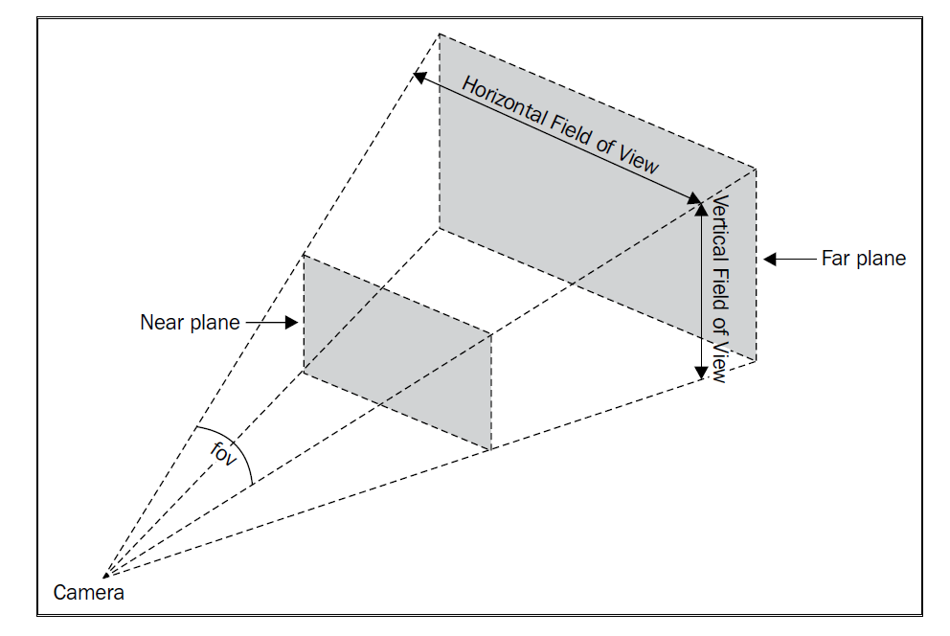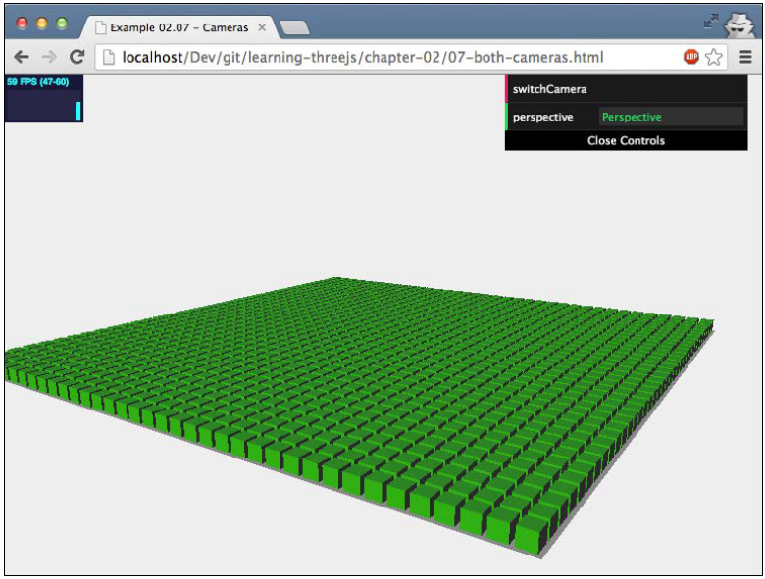
На рисунке слева видно, что если используется камера с перспективной проекцией, то чем дальше зеленый кубик, тем меньше он кажется. Данный тип часто используется в кино и игровых приложениях. В коде мы будем использовать данный тип камеры. Нужно задать следующие параметры:
1) угол обзора fov (мы установили 45)
2) длина области, деленная на высоту области (мы установили 500 / 500 = 1 как размеры у элемента div)
3) расстояние до ближайшей плоскости (мы установили 0.1)
4) расстояние до дальней плоскости (мы установили 1000)
Все что вне данной области (левый рисунок) отображаться не будет. Есть другой тип камер, использующий ортографическую проекцию
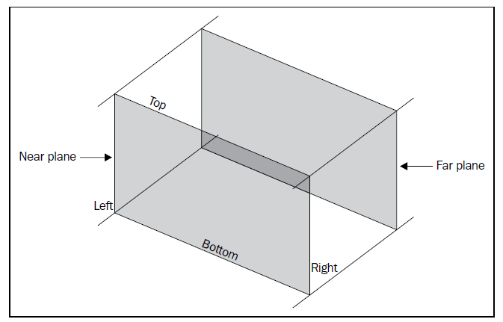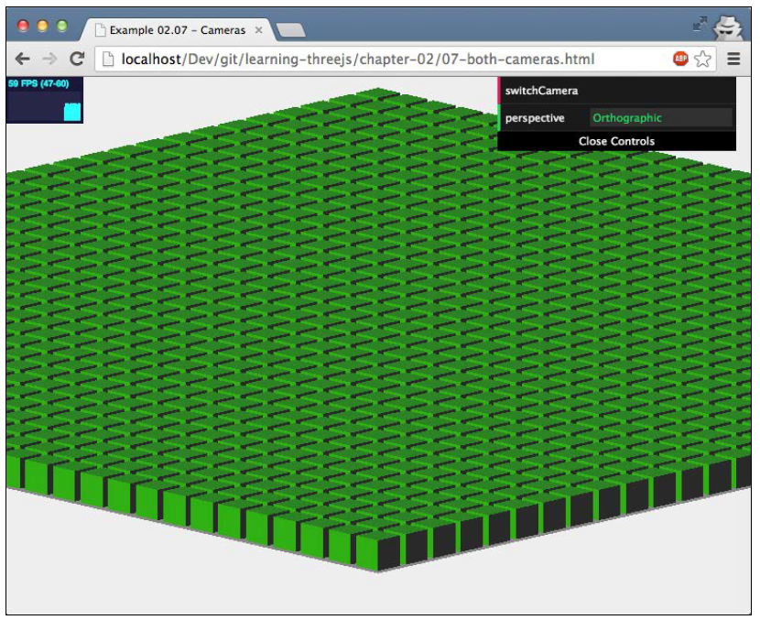
При создании объекта камеры с ортографической проекцией задаются 6 координат (рисунок слева): Left, Right, Top, Bottom, Near, Far. На картинке справа видно, что все квадраты вне зависимости от расстояния от камеры имеют одинаковый размер (сравните с перспективной камерой). Далее создается объект (renderer) производящий рендеринг сцены.
let renderer = new THREE.WebGLRenderer();
Т. е. данный объект ответственен за вычисление того как наша 3d сцена будет отображаться на 2d экране. Далее устанавливается цвет фона, установки ширины и высоты (в пикселях) рендерера (WebGLRenderer). Свойство shadowMap.enabled включает рендеринг теней. Если данное свойство не установить в true, то тени не будут отрисовываться. Чтобы создать тени в 3D-сцене, Three.js использует теневые карты. Объекты, которые попадают в тень (не видны свету), помечаются в этой карте. Когда тень отрисовывается на объекте, вместо простого бинарного решения (в тени или нет), PCF (Percentage Closer Filtering) использует несколько «точек» из карты теней вокруг края тени. Если часть этих «точек» находится в тени, а часть — нет, то вместо резкой границы мы получаем полупрозрачную область, имитирующую мягкость света и размытость краев, как в реальном мире. Помимо PCFShadowMap можно использовать BasicShadowMap, VSMShadowMap, ESMShadowMap. Чуть позже мы попробуем изменять данное свойство и увидим разницу.
renderer.setClearColor(new THREE.Color(0xEEEEEE));
renderer.setSize(500, 500);
renderer.shadowMap.enabled = true;
renderer.shadowMap.type = THREE.PCFShadowMap;
После мы начинаем добавлять объекты на сцену. В качестве первого объекта добавляются оси координат (AxesHelper):
let axes = new THREE.AxesHelper(20);
scene.add(axes);
Потом добавляются плоскость, куб и сфера. Для создания объекта используется класс Mesh, которому в качестве параметров требуется передать геометрию объекта(набор вершин, связанных ребрами) и материал. В данном случае для создания геометрии плоскости используется класс PlaneGeometry. Для создания материала используется класс MeshBasicMaterial, с помощью которого мы устанавливаем цвет объекта в 0xcccccc.
let planeGeometry = new THREE.PlaneGeometry(60, 20);
let planeMaterial = new THREE.MeshBasicMaterial({ color: 0xcccccc });
let plane = new THREE.Mesh(planeGeometry, planeMaterial);
Также нужно задать координаты объекта (в данном случае плоскости).
sphere.position.x = 20;
sphere.position.y = 4;
sphere.position.z = 2;
Наконец объект плоскости добавляется к сцене
scene.add(sphere);
Аналогично мы действуем с кубом и со сценой. Последнее что осталось сделать – это назначить элемент разметки в который будет отображаться наша сцена. Для этого нужно получить элемент разметки с помощью метода getElementById(), в данном случае получаем элемент с атрибутом id равным "WebGL-output":
let divOutput = document.getElementById("WebGL-output");
Далее HTML-элемент, который создается рендерером и является холстом, куда непосредственно отрисовывается вся ваша 3D-сцена помещается «внутрь» элемента div с id="WebGL-output" с помощью метода append:
divOutput.append(renderer.domElement);
Последняя строка
renderer.render(scene, camera)
указывает рендереру отрисовывать содержимое сцены, видимое через заданную камеру, в виде изображения на экране, проецируя 3D-мир на 2D плоскость. В результате у нас получится следующий результат:
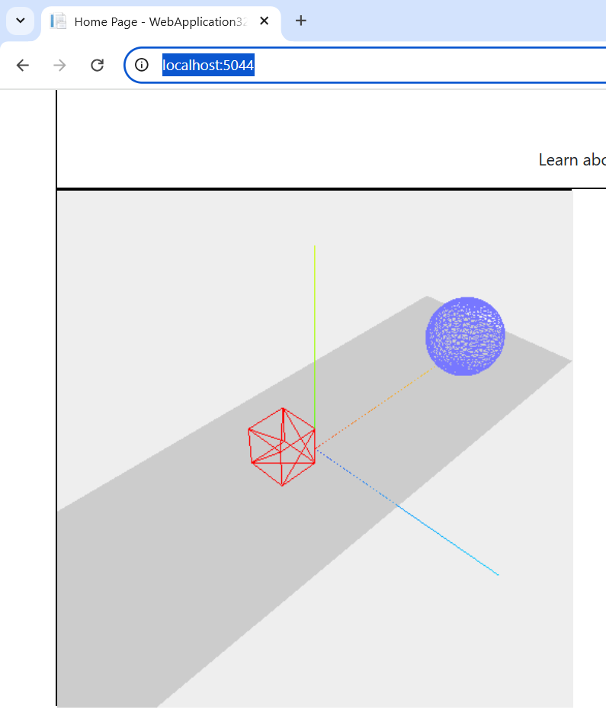
Работа с тенью.
Вычисление тени требует больших вычислительных мощностей, поэтому по умолчанию отключено. Для работы с тенью потребуется использовать материал THREE.MeshLambertMaterial() вместо THREE.BasicMaterial() у всех 3-ех объектов. Так же нужно указать, с помощью свойства receiveShadow, на каком объекте будет отображаться тень, и, с помощью свойства castShadow, какие объекты будут отбрасывать тень. Изменения в коде создания объектов выделены жирным шрифтом:
let planeGeometry = new THREE.PlaneGeometry(60, 20);
let planeMaterial = new THREE.MeshLambertMaterial({ color: 0xcccccc });
let plane = new THREE.Mesh(planeGeometry, planeMaterial);
plane.receiveShadow = true;
plane.rotation.x = -0.5 * Math.PI;
plane.position.x = 0;
plane.position.y = 0;
plane.position.z = 0;
scene.add(plane);

let cubeGeometry = new THREE.BoxGeometry(4, 4, 4);
let cubeMaterial = new THREE.MeshLambertMaterial({ color: 0xff0000 });
let cube = new THREE.Mesh(cubeGeometry, cubeMaterial);
cube.castShadow = true;
cube.position.x = -4;
cube.position.y = 3;
cube.position.z = 0;
scene.add(cube);

let sphereGeometry = new THREE.SphereGeometry(4, 20, 20);
let sphereMaterial = new THREE.MeshLambertMaterial({ color: 0x7777ff });
let sphere = new THREE.Mesh(sphereGeometry, sphereMaterial);
sphere.castShadow = true;
sphere.position.x = 20;
sphere.position.y = 4;
sphere.position.z = 2;
scene.add(sphere);

Кроме того нужно добавить источник света т. к. без света нет тени.
let spotLight = new THREE.SpotLight(0xffffff);
spotLight.position.set(-40, 60, -10);
spotLight.castShadow = true;
spotLight.intensity = 5000;
spotLight.distance = 0;
spotLight.target.position.set(0, 0, 0);
scene.add(spotLight);
Если запустить приложение, то получим следующий результат:
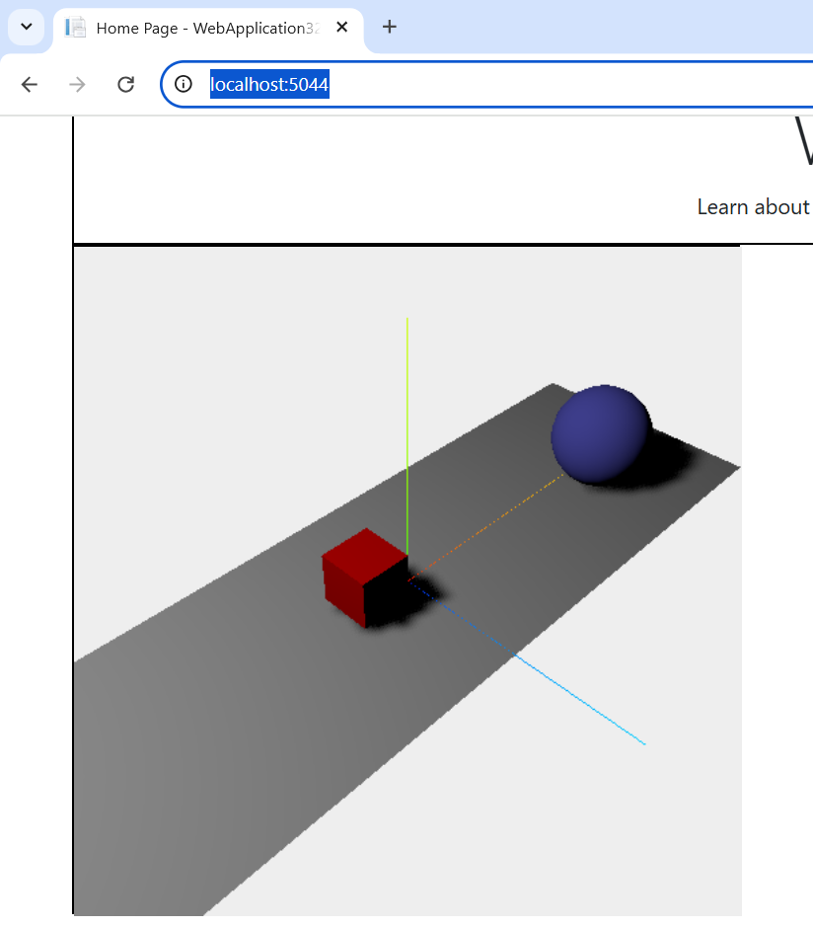
Видно, что тень получилась не совсем ровной. Если установить более простой тип shadowMap у рендерера, например THREE.BasicShadowMap (в коде renderer.shadowMap.type = THREE.BasicShadowMap), то проблема будет видна лучше:
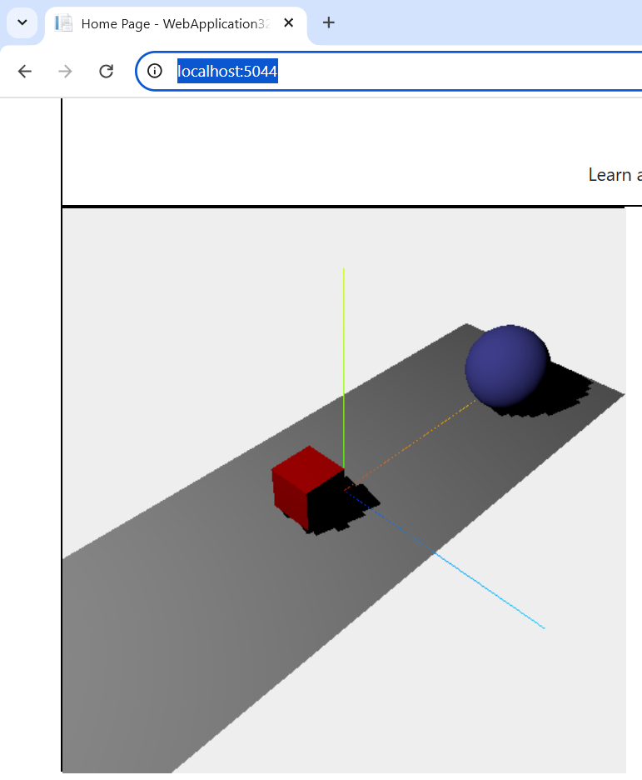
Чтобы избежать данной ситуации, у источника света spotLight можно увеличить свойства shadow.mapSize.width и spotLight.shadow.mapSize.height до 2048.
let spotLight = new THREE.SpotLight(0xffffff);
spotLight.position.set(-40, 60, -10);
spotLight.castShadow = true;
spotLight.shadow.mapSize.width = 2048;
spotLight.shadow.mapSize.height = 2048;
spotLight.intensity = 5000;
spotLight.distance = 0;
spotLight.target.position.set(0, 0, 0);
scene.add(spotLight);
Получим следующее
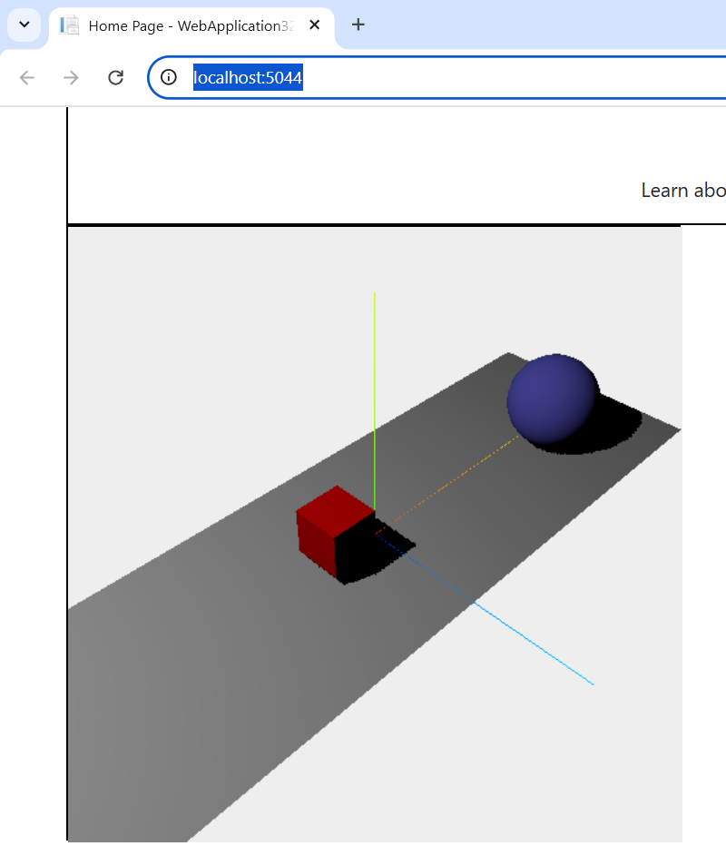
Видно что тень стала менее «угловатой», но все еще видны рубцы. Попробуем вернуть значение THREE.PCFShadowMap у renderer.shadowMap.type:
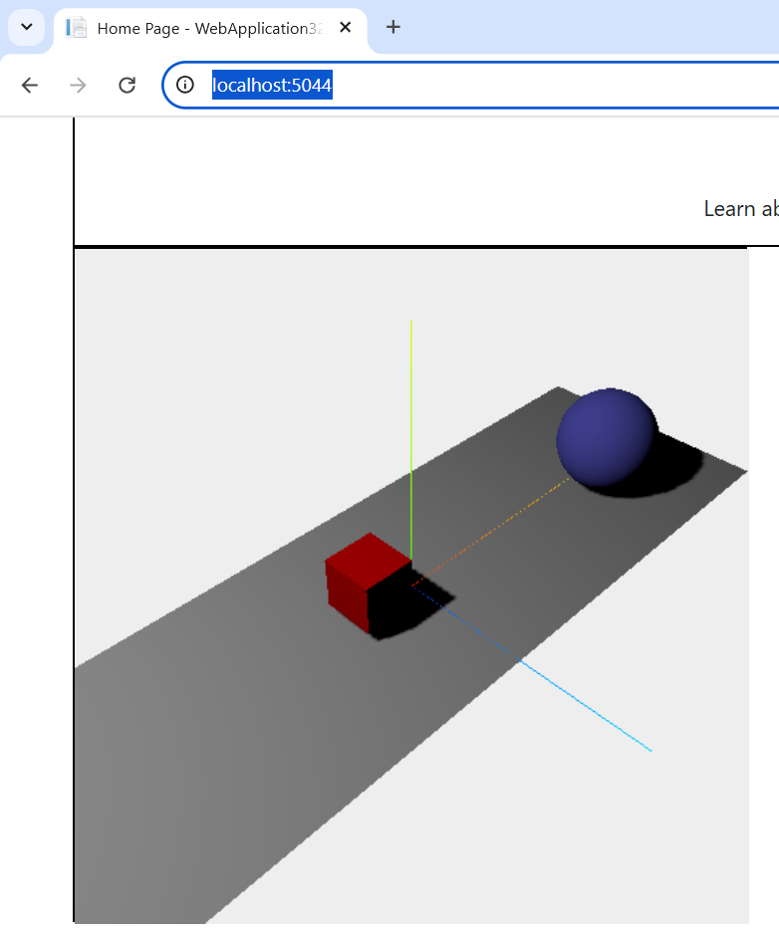
Видно, что тень стала еще «мягче».
Анимация.
Заменим последнюю строку в файле main.js
renderer.render(scene, camera);
на
let step = 0;
renderScene();
function renderScene() {
cube.rotation.x += 0.02;
cube.rotation.y += 0.02;
cube.rotation.z += 0.02;

step += 0.04;
sphere.position.x = 20 + (10 * Math.cos(step));
sphere.position.y = 2 + (10 * Math.abs(Math.sin(step)));

requestAnimationFrame(renderScene);
renderer.render(scene, camera);
}
Здесь мы вызываем метод window.requestAnimationFrame() каждый раз, когда требуется обновить содержимое на экране. В качестве параметра методу requestAnimationFrame() передается функция, в нашем случае renderScene, которая будет вызываться перед перерисовкой. Остальной код тривиален – изменение угла поворота и координат у куба и сферы. Однако в Three.js предпочтительнее использовать метод WebGLRenderer.setAnimationLoop() вместо стандартного, в языке JavaScript, window.requestAnimationFrame() (смотри ссылку https://threejs.org/docs/#WebGLRenderer.setAnimationLoop). Изменения в коде выделены жирным:
let step = 0;
renderScene();
function renderScene() {
cube.rotation.x += 0.02;
cube.rotation.y += 0.02;
cube.rotation.z += 0.02;

step += 0.04;
sphere.position.x = 20 + (10 * Math.cos(step));
sphere.position.y = 2 + (10 * Math.abs(Math.sin(step)));

requestAnimationFrame(renderScene);
renderer.render(scene, camera);
}
renderer.setAnimationLoop(renderScene)

До этого мы использовали область 500x500 пикселей. Кроме того, если изменять размер окна браузера, то рабочая область остается прежней. Увеличим рабочую область и настроим автоматическое изменение размеров рабочей области при изменении размеров окна браузера. Для этого откроем в обозревателе решений в Visual Studio файл «Views\Home\Index.cshtml». Уберем элемент div с приветственной информацией. Удалим у нашего элемента div с id="WebGL-output" из стиля высоту и ширину. Вместо этого укажем, что используются классы (фреймворк bootstrap) w-100 и vh-100, которые указывают, что данный div элемент занимает всю доступную область (один класс для ширины, один для высоты)
@{
ViewData["Title"] = "Home Page";
}

<div class="text-center" style="border: 2px solid black;">
<h1 class="display-4">Welcome</h1>
<p>Learn about <a href="https://learn.microsoft.com/aspnet/core">building Web apps with ASP.NET Core</a>.</p>
</div>

<div id="WebGL-output" class="w-100 vh-100" style="height: 500px;width: 500px; border: 2px solid black;">

</div>

Также нужно поправить main.js (изменения выделены жирным):
import * as THREE from 'three';

let divOutput = document.getElementById("WebGL-output");
let scene = new THREE.Scene();
let camera = new THREE.PerspectiveCamera(45,
divOutput.clientWidth / divOutput.clientHeight,
0.1, 1000);
let renderer = new THREE.WebGLRenderer();

renderer.setClearColor(new THREE.Color(0xEEEEEE));
renderer.setSize(divOutput.clientWidth, divOutput.clientHeight);
renderer.shadowMap.enabled = true;
renderer.shadowMap.type = THREE.PCFShadowMap;

let axes = new THREE.AxesHelper(20);
scene.add(axes);

let planeGeometry = new THREE.PlaneGeometry(60, 20);
let planeMaterial = new THREE.MeshLambertMaterial({ color: 0xcccccc });
let plane = new THREE.Mesh(planeGeometry, planeMaterial);
plane.receiveShadow = true;
plane.rotation.x = -0.5 * Math.PI;
plane.position.x = 0;
plane.position.y = 0;
plane.position.z = 0;
scene.add(plane);

let cubeGeometry = new THREE.BoxGeometry(4, 4, 4);
let cubeMaterial = new THREE.MeshLambertMaterial({ color: 0xff0000 });
let cube = new THREE.Mesh(cubeGeometry, cubeMaterial);
cube.castShadow = true;
cube.position.x = -4;
cube.position.y = 3;
cube.position.z = 0;
scene.add(cube);

let sphereGeometry = new THREE.SphereGeometry(4, 20, 20);
let sphereMaterial = new THREE.MeshLambertMaterial({ color: 0x7777ff });
let sphere = new THREE.Mesh(sphereGeometry, sphereMaterial);
sphere.castShadow = true;
sphere.position.x = 20;
sphere.position.y = 4;
sphere.position.z = 2;
scene.add(sphere);

camera.position.x = -30;
camera.position.y = 40;
camera.position.z = 30;
camera.lookAt(scene.position);

let spotLight = new THREE.SpotLight(0xffffff);
spotLight.position.set(-40, 60, -10);
spotLight.castShadow = true;
spotLight.shadow.mapSize.width = 2048;
spotLight.shadow.mapSize.height = 2048;
spotLight.intensity = 5000;
spotLight.distance = 0;
spotLight.target.position.set(0, 0, 0);
scene.add(spotLight);

divOutput.append(renderer.domElement);

window.addEventListener('resize', onWindowResize, false);
function onWindowResize() {
const width = divOutput.clientWidth;
const height = divOutput.clientHeight;
console.log(`width = ${width}`)
console.log(`height = ${height}`)
console.log("");

camera.aspect = width / height;
camera.updateProjectionMatrix();
renderer.setSize(width, height);
}

let step = 0;
renderScene();
function renderScene() {
cube.rotation.x += 0.02;
cube.rotation.y += 0.02;
cube.rotation.z += 0.02;

step += 0.04;
sphere.position.x = 20 + (10 * Math.cos(step));
sphere.position.y = 2 + (10 * Math.abs(Math.sin(step)));

renderer.render(scene, camera);
}
renderer.setAnimationLoop(renderScene)
Здесь мы перенесли получение элемента div с id="WebGL-output" с помощью метода getElementById в самое начало. Потом, при создании камеры 2-ой аргумент конструктора класса THREE.PerspectiveCamera, ранее получавший значение 500 / 500, теперь задается, в соответствии с размерами рабочей области, значением divOutput.clientWidth / divOutput.clientHeight.
let camera = new THREE.PerspectiveCamera(45,
divOutput.clientWidth / divOutput.clientHeight,
0.1, 1000);
Также нужно добавить обработчик события изменения размера окна. Делаем мы это с помощью метода window.addEventListener()
window.addEventListener('resize', onWindowResize);
function onWindowResize() {
const width = divOutput.clientWidth;
const height = divOutput.clientHeight;
console.log(`width = ${width}`)
console.log(`height = ${height}`)
console.log("");

camera.aspect = width / height;
camera.updateProjectionMatrix();
renderer.setSize(width, height);
}
В качестве 1-ого аргумента addEventListener указывается событие (у нас ‘resize’) при возникновении которого будет вызываться функция (в нашем случае onWindowResize), указанная во 2-ом аргументе.

